Klasnieuws reeëngroep
Projectwerking : James Ensor

De laatste 2 weken voor de vakantie stond de kunstenaar James Ensor centraal in onze klas. De kinderen vroegen al een tijdje om eens iets samen te knutselen. James Ensor zijn werk staat onder andere bekend om zijn vele maskers. Na ons eerst wat onder te dompelen in zijn leven en zijn werken , gingen we met papier, lijm en verf aan de slag.
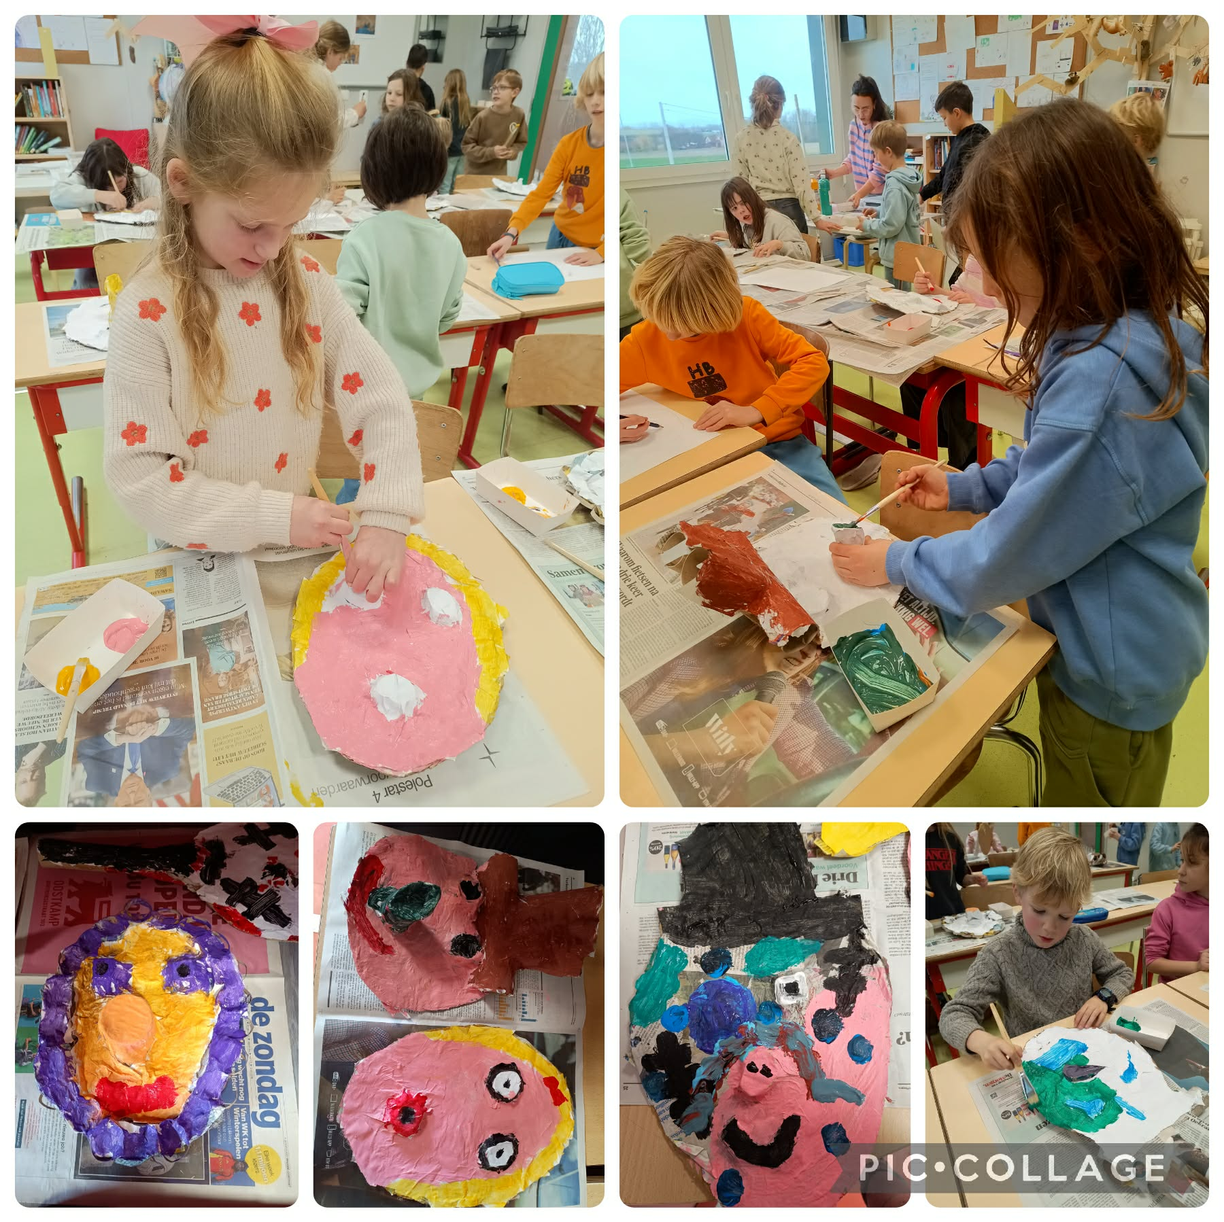

In april gaan we met zijn allen op zeeklassen in Oostende en bezoeken we dan het museum ervan.

Wat hebben we geleerd?

- REKENEN
- vermenigvuldigen van tientallen en honderdtallen
- herhaling van de vierhoeken
- meetles rond meter, kilometer, decimeter en centimeter
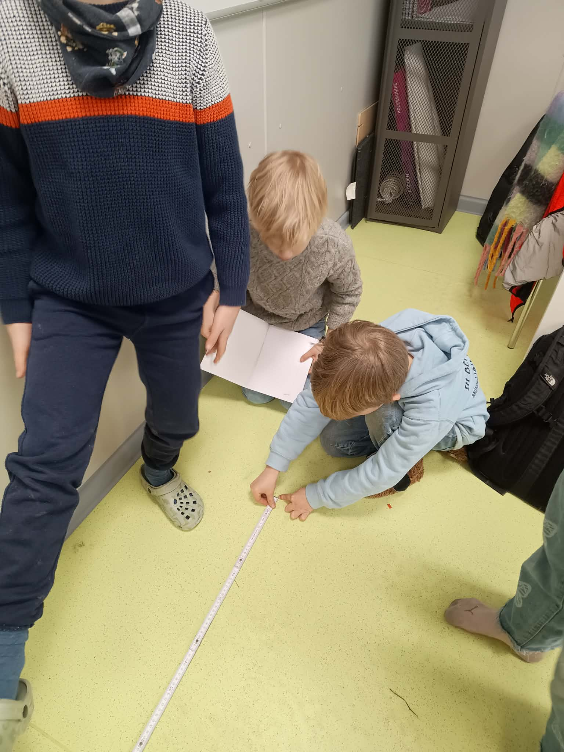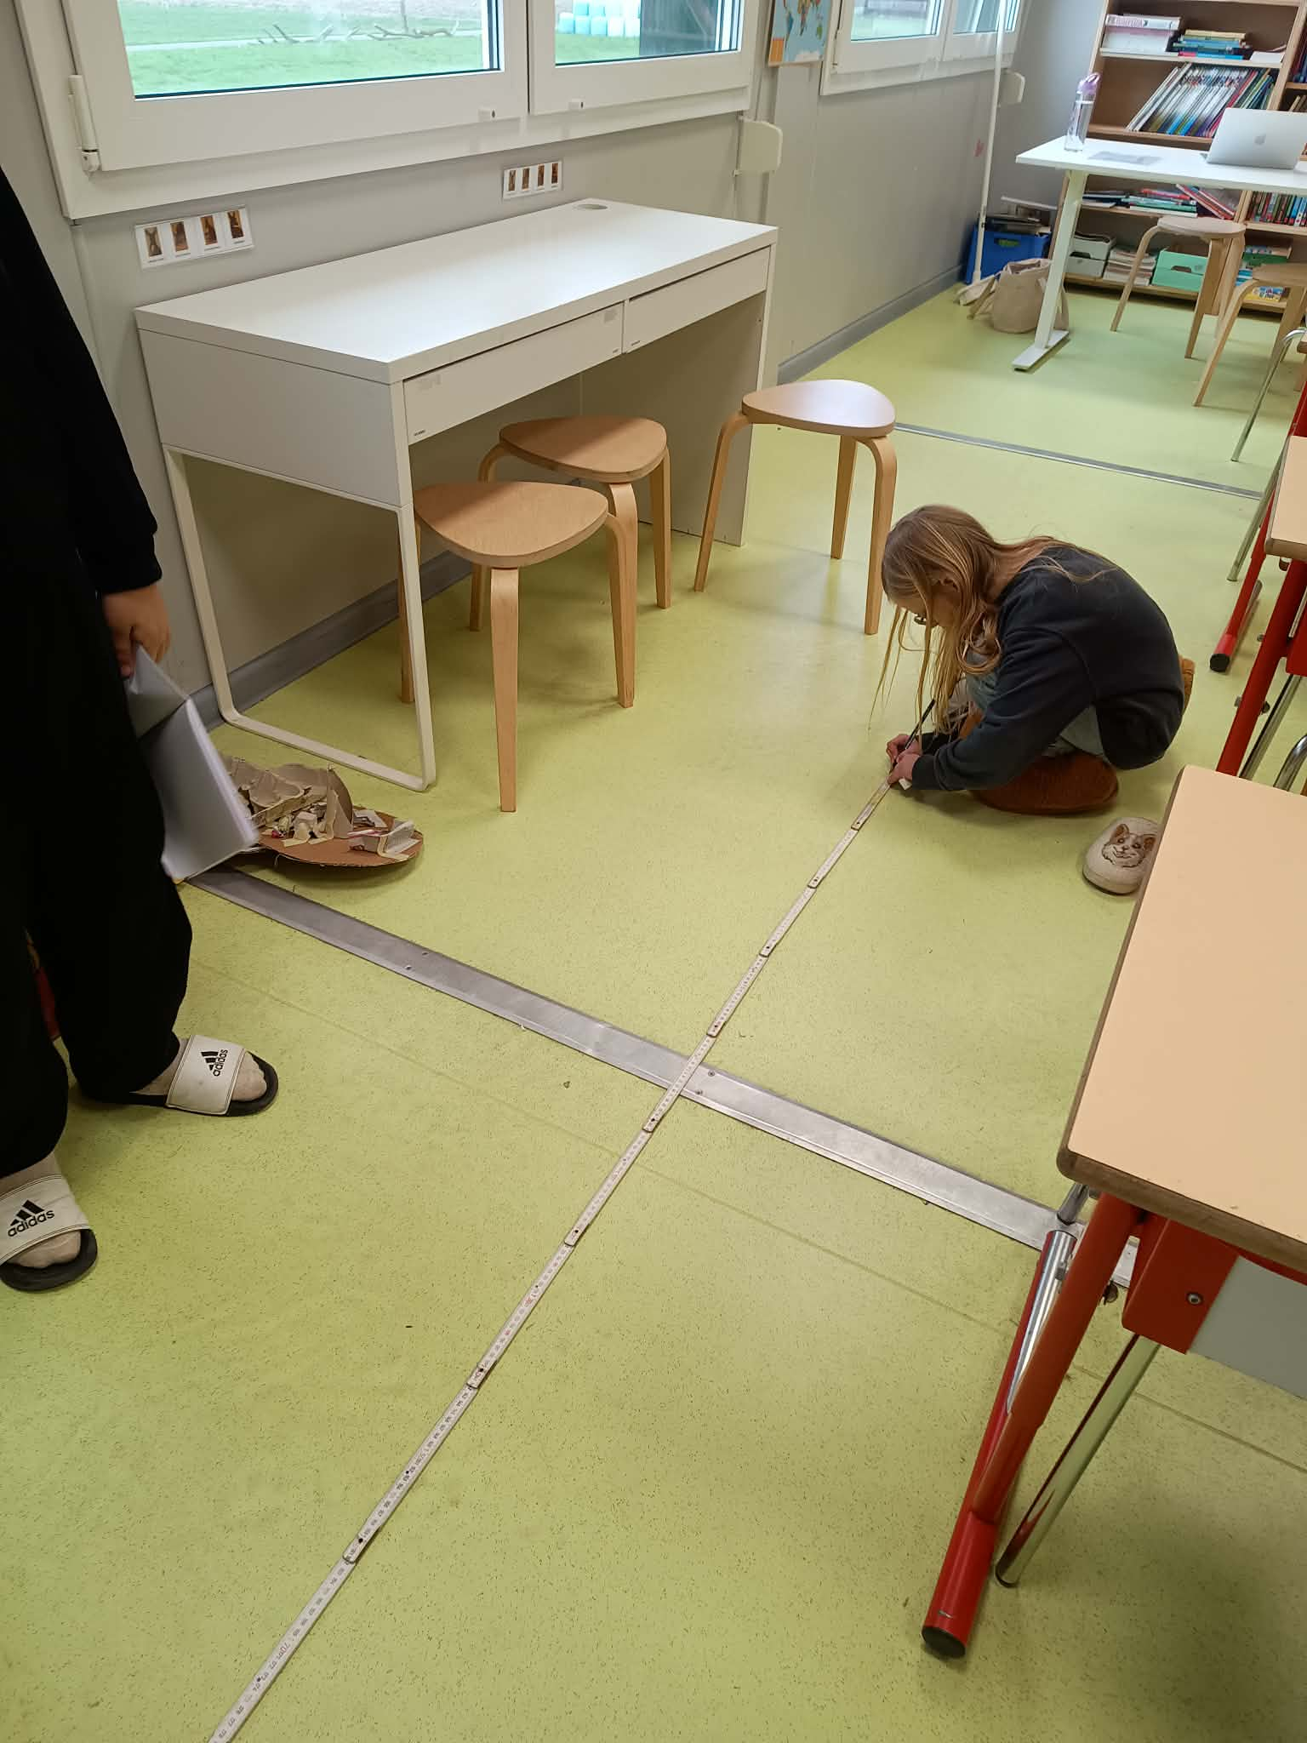

- TAAL:
- begrijpend lezen: Het leven van James Ensor

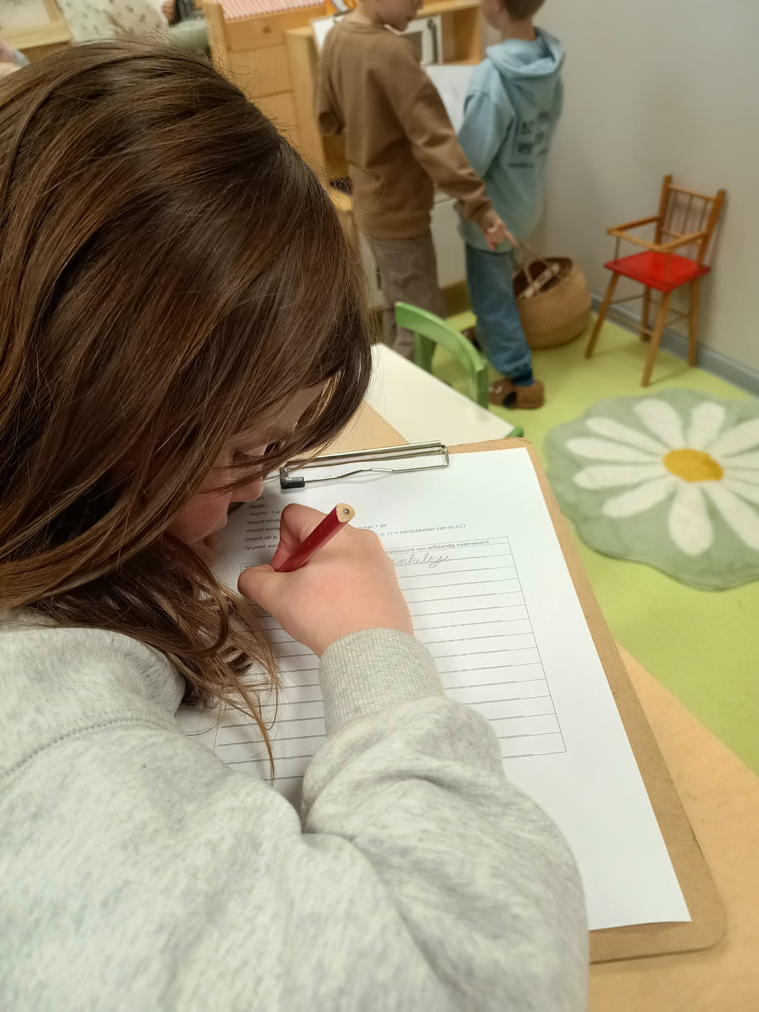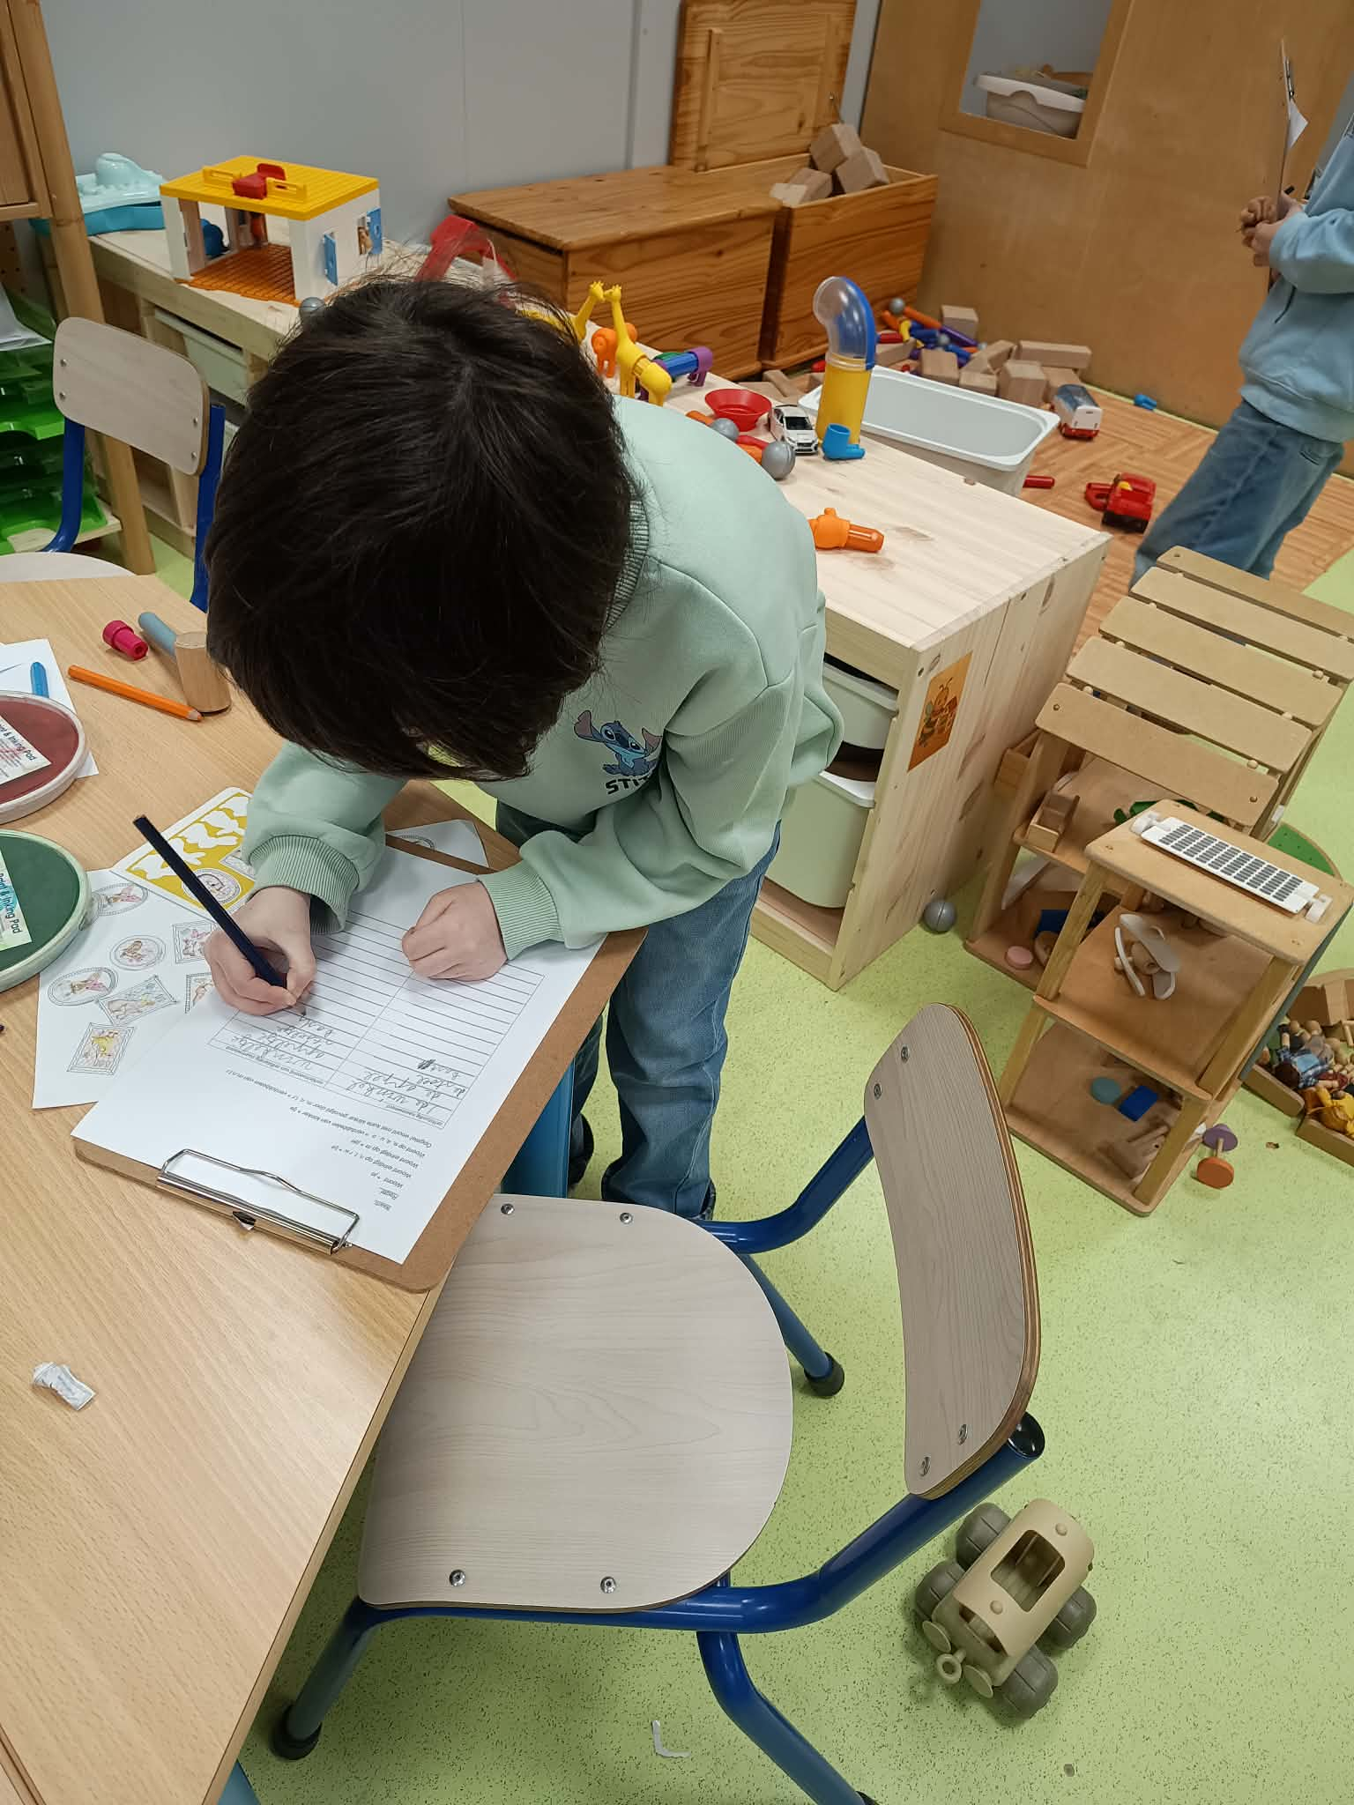
- de verkleinwoorden aan de hand van een zoektocht door de school
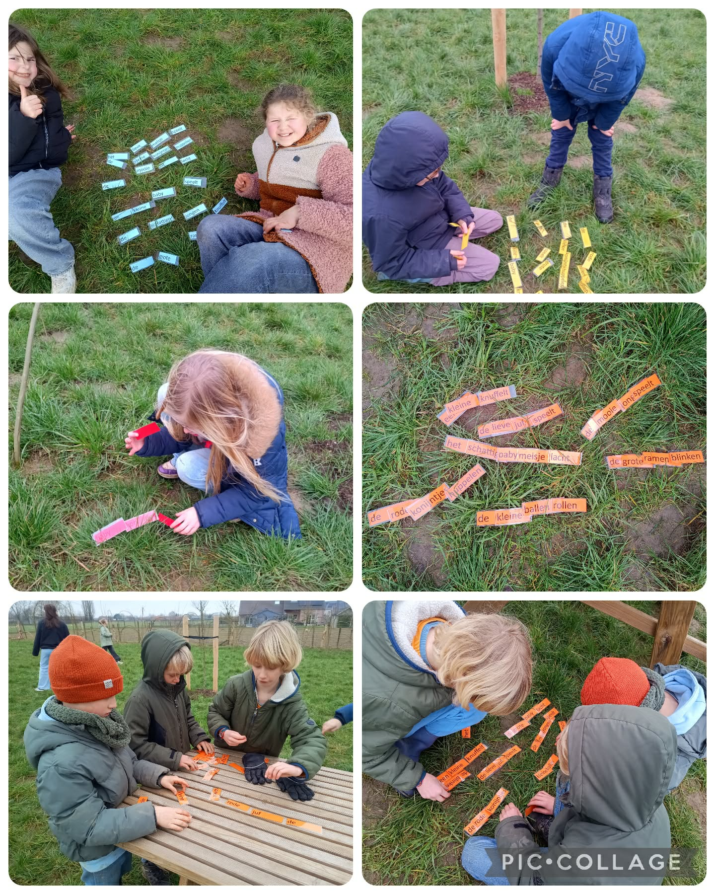

- herhaling woordsoorten: lidwoord, bijvoeglijk naamwoord, werkwoord en zelfstandig naamwoord

Jarigen
Geen jarigen te vieren.

Kringen
Geen kringen deze 2 weken. Alle muziekkringen zijn afgewerkt. Vanaf na de krokusvakantie kijken we uit naar de actuakringen. De kinderen kregen hiervoor al een kalender mee naar huis en wat de verwachtingen zijn.

Enkele sfeerfoto’s
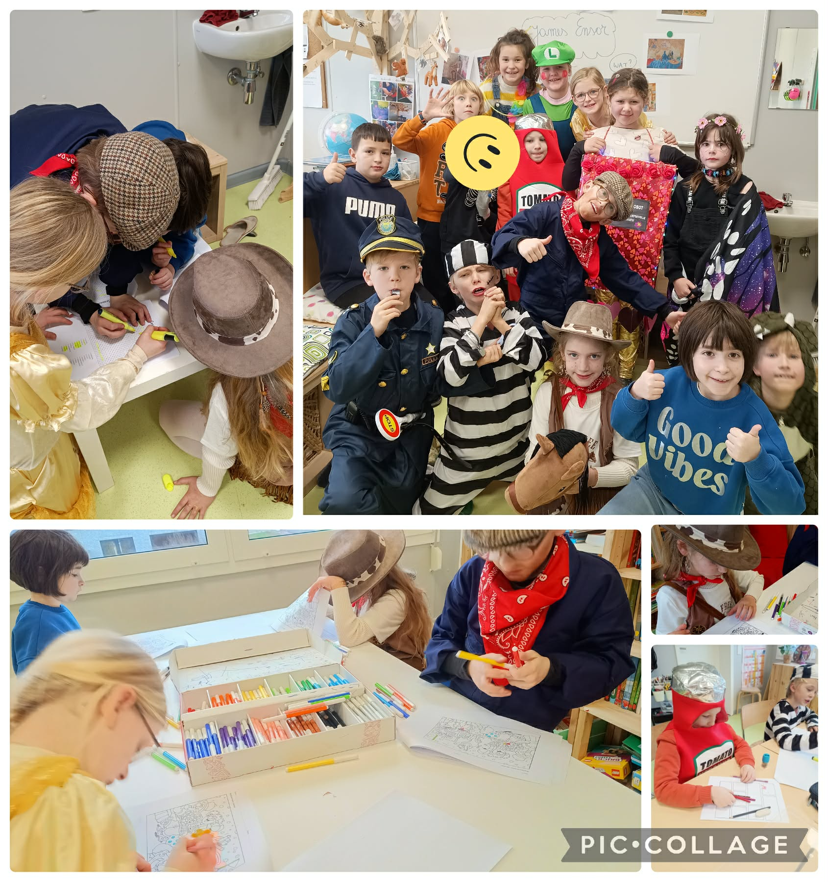

hoekenwerk in thema carnaval: begrijpend lezen, schrijven van een verhaal, herhaling woordsoorten

kiekjes uit atelierwerking:
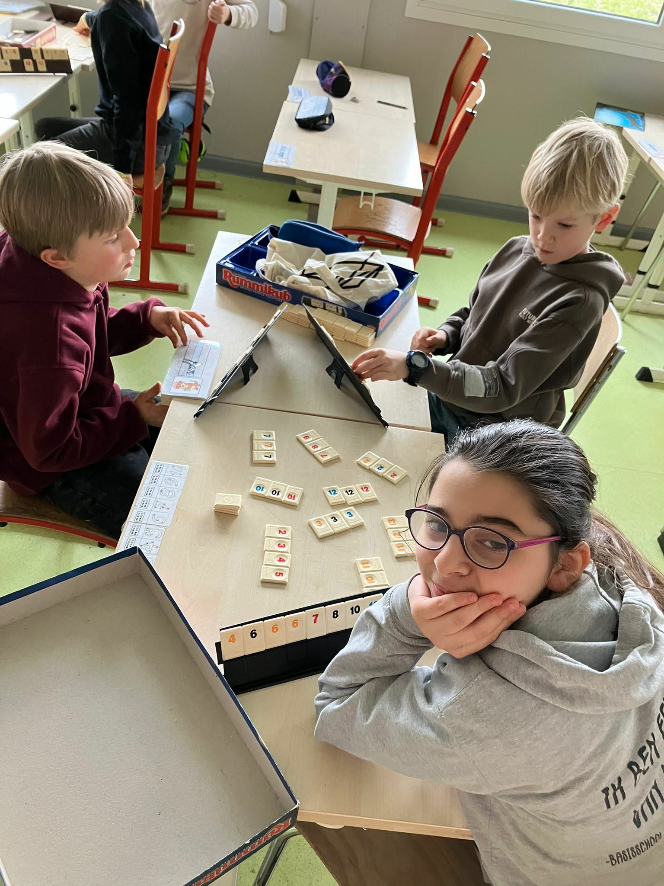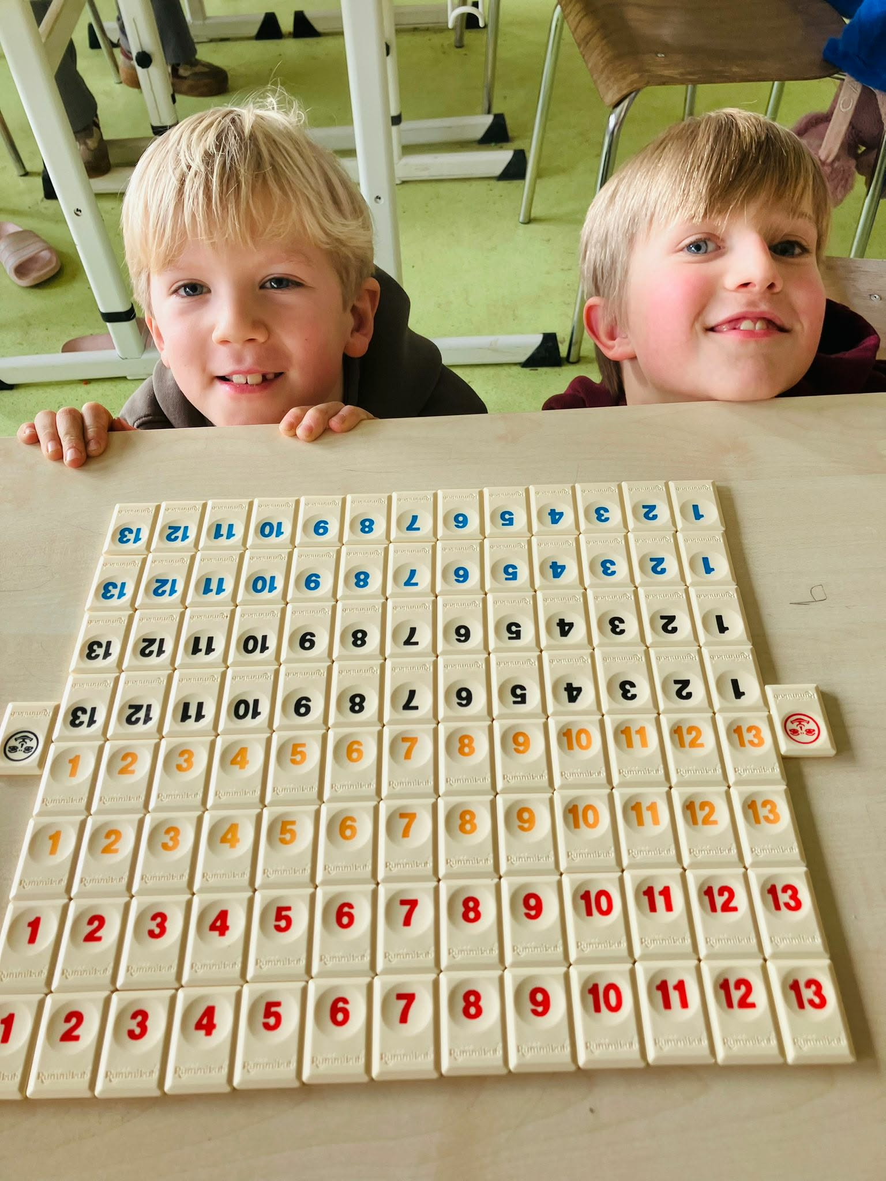

les zedenleer
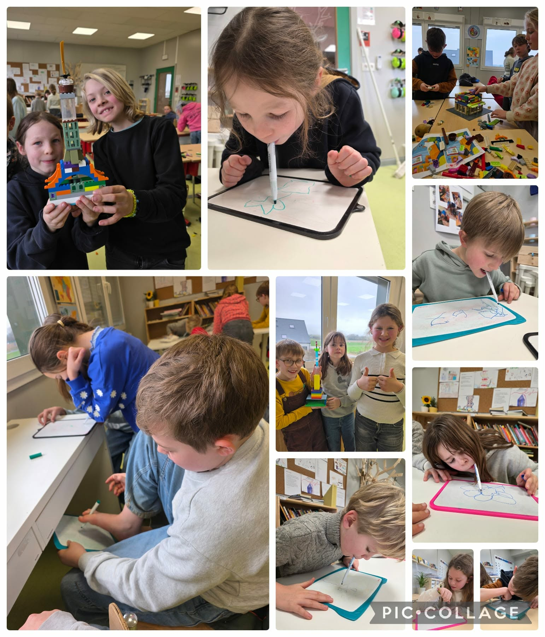

Planning
Na de vakantie starten we met een project over onze aarde.
Die week hebben we ook bezoek van Renée. Zij is een tweedejaarsstudente opleiding lager onderwijs die enkele lessen komt geven in onze klas. Ze kwam al een dagje meedraaien en kennismaken.

25/02: pedagogische studiedag, geen school voor de leerlingen
3/03: auteurslezing
13/03: pyjamadag
20/03: toneel
23/04 - 24/04 : zeeklassen Oostende (meer info volgt nog)

